PID - Putujemo zrakoplovom 26.5.2020.
- Prouči PPT prezentaciju
- Prouči sadržaje na linku: https://www.e-sfera.hr/dodatni-digitalni-sadrzaji/3beb7809-dd6c-4501-84b9-beb35ca8b687/ https://www.sutori.com/story/putujemo-zrakoplovom--HrwwcqmE1wFmMWkJVrSw4jUL?fbclid=IwAR3QdPMwERrRhui7xDOv0OIO3DAi0AW0MkMCO7KmCWgpp5vlSPb3YKfuUDw
https://view.genial.ly/5eb3309b6780410d5780fabe/presentation-putujemo-zrakoplovom?fbclid=IwAR37n0sNRCdlmTEgoBk69j0XK-dEgIb5eQnVaAsCPKYCwSnJW7eSW7vWjfA
https://www.youtube.com/watch?v=EqObeGhJlpE
- Pogledati slike i proučiti u UDŽBENIKU 56., 57. str.
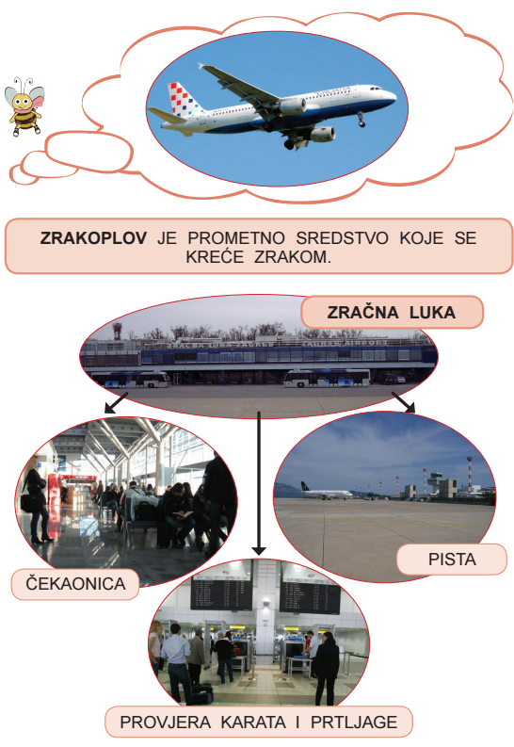
- NAPISATI NASLOV. ZALIJEPITI. RIJEŠITI u pisanke. Putujemo zrakoplovom

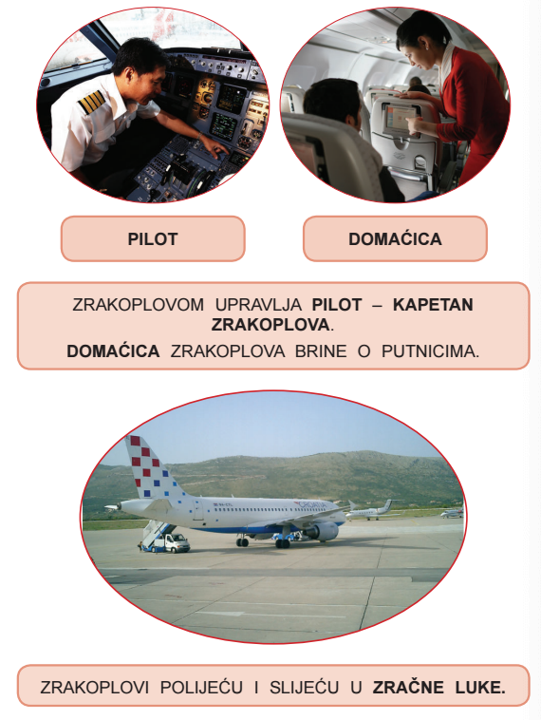

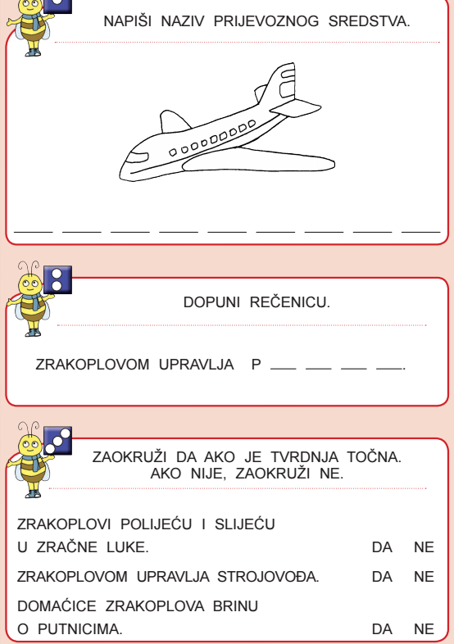

PONOVIMO
https://wordwall.net/hr/resource/244337/priroda-i-dru%c5%a1tvo/putujemo-zrakoplovom-2r
https://wordwall.net/hr/resource/1947651/priroda-i-dru%c5%a1tvo/putujemo-zrakoplovom
https://wordwall.net/hr/resource/2373310/priroda-i-dru%c5%a1tvo/putujemo-zrakoplovom

DZ – RB – str. 72., 73., 74.

